

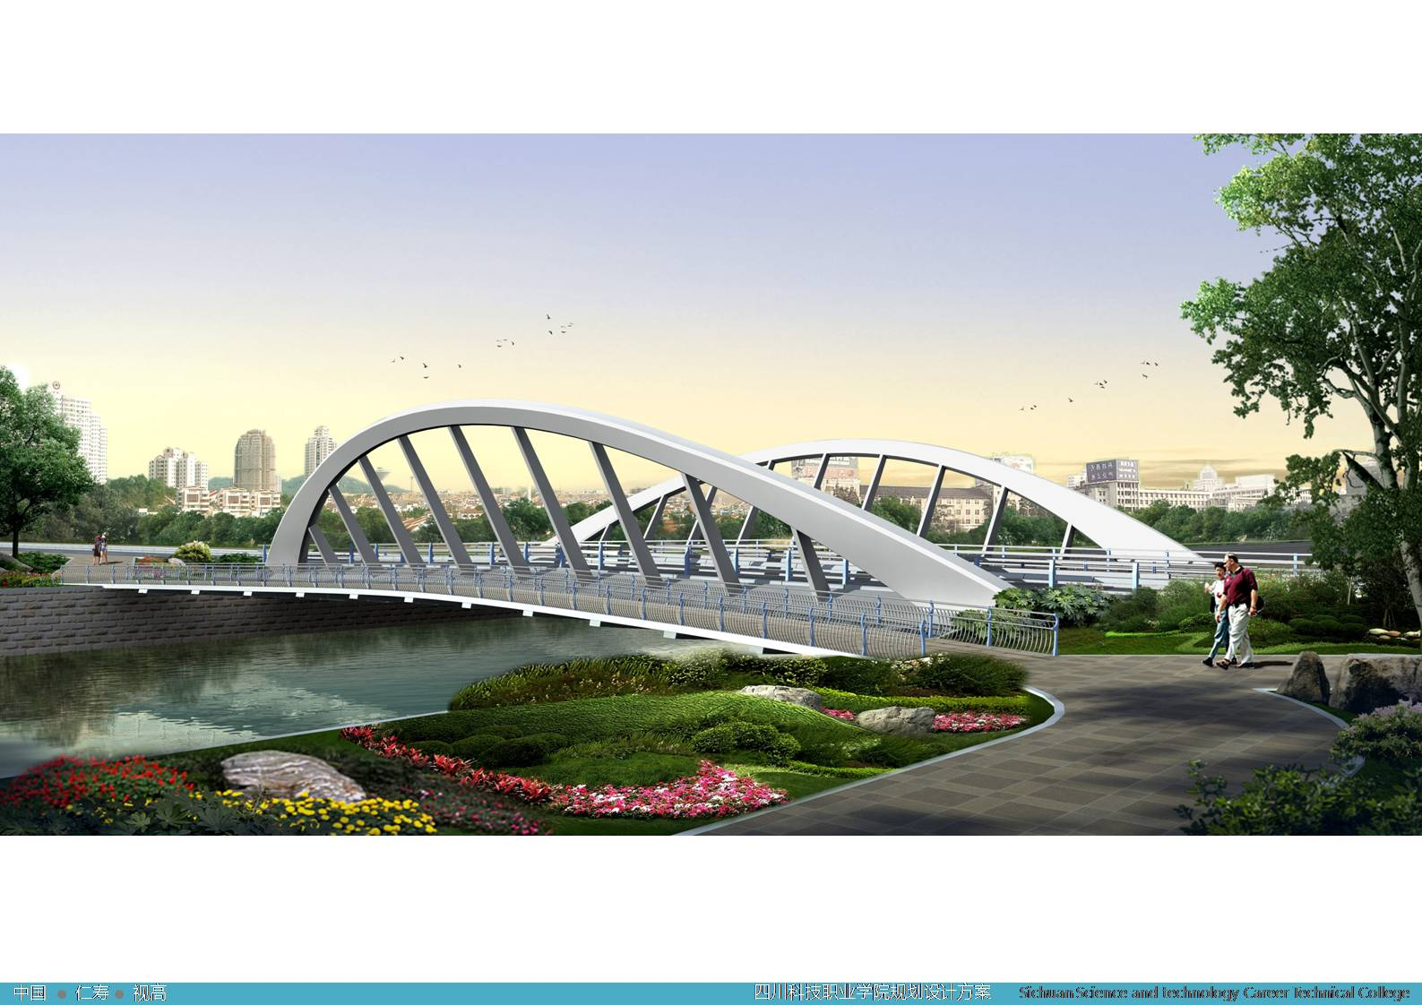

四川科技职业学院 教学事业部编制
2019 年 09 月
学生毕业设计基本信息

教学学院： 专业班级：

姓 名： 学 号：

毕业设计题目：

专业指导教师： 联系电话： QQ:

企业指导教师： 联系电话： QQ:
目 录
一、毕业设计流程 3
二、毕业设计各阶段工作内容 4
三、学生网上确认题目与周志维护步骤指导 11
四、毕业设计规范 13
五、附件 24

一、毕业设计流程
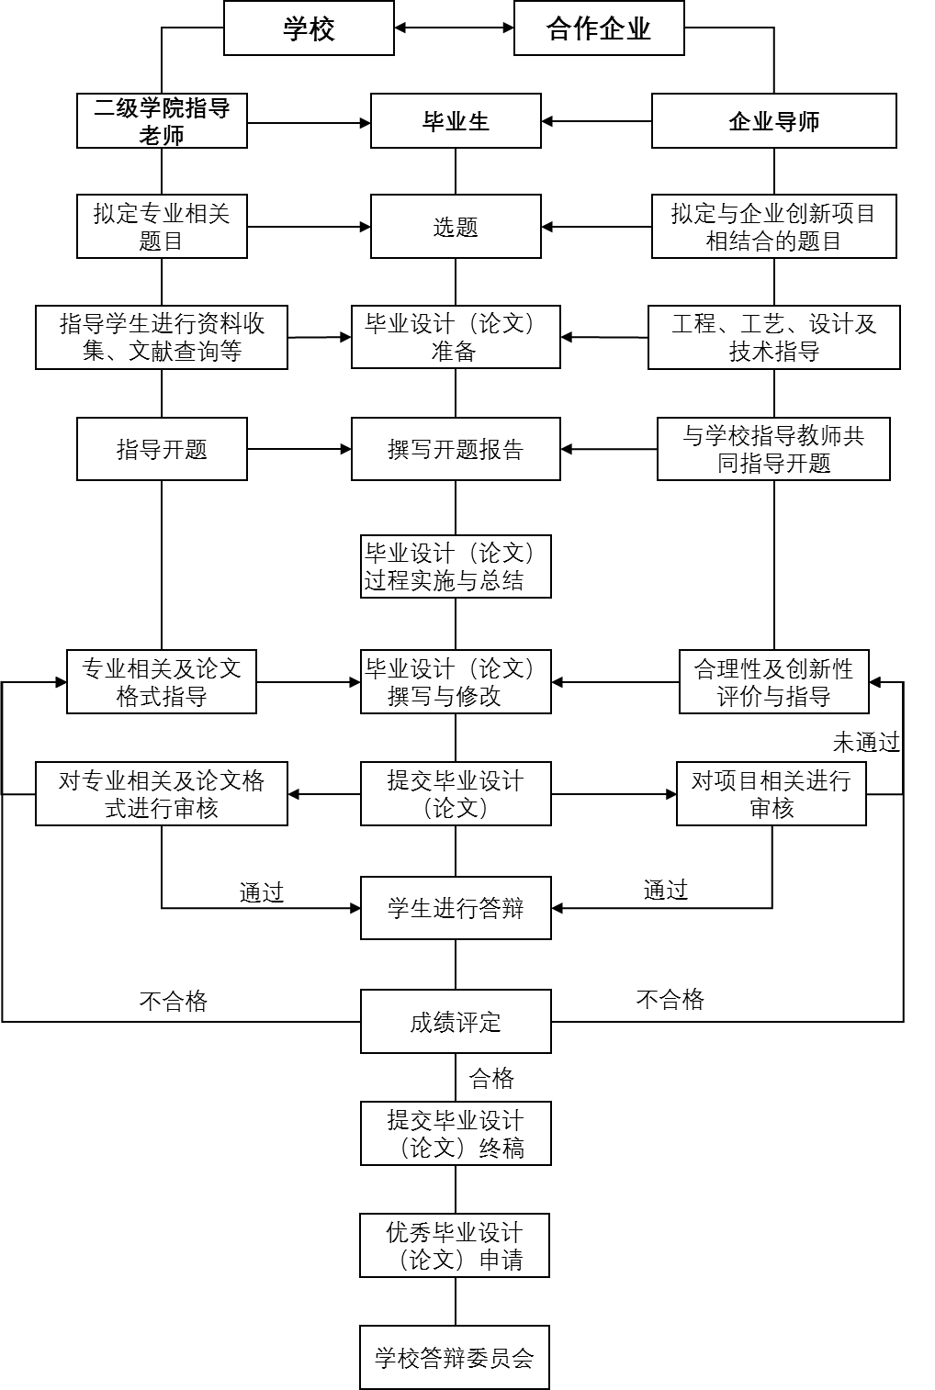

二、毕业设计各阶段工作内容
毕业设计各阶段工作的主要时间节点见下表：
毕业设计（论文）进程 | 具体内容 | 时间
指导老师（企业导师）拟题 | 由二级学院与合作企业根据本专业学生社会实践具体内容，围绕专业社会发展需求确定选题的内容与形式，并完成毕业设计（论文）题目拟定，报至教学事业部。 | 2019/9/10～2019/9/19
教学事业部组织题目审核批准后，指导老师（企业导师）录入题目 | 教学事业部联合校学术委员会对毕业设计（论文）题目进行审核，提出修改意见。二级学院对毕业设计题目修改完善后再次交至教学事业部审批。在教学事业部批准学院题目后，由指导老师（企业导师）登陆系统录入题目。 | 2019/9/19～2019/9/27
学生选题 | 由二级学院组织学生在系统里完成选题，确定指导老师（企业导师）。 | 2019/9/27～2019/10/15（根据各学院论文题目审核通过的实际时间开通）
毕业设计（论文）准备 | 由指导老师（企业导师）组织学生开展设计内容调研、资料收集、文献查阅、开题报告撰写等方面的专题讲座，以及毕业设计（论文）撰写规范和撰写方法的专题课程。导师指导学生填写《毕业设计任务书》，安排毕业设计（论文）准备工作。 | 2019/10/15～2019/11/1
学生撰写开题报告 | 导师安排学生进行选定课题的调研、资料收集、文献查阅，并撰写开题报告。 | 2019/11/1～2019/11/15
老师指导（企业导师）学生撰写毕业设计（论文），完成论文修改稿、预答辩及部分正式答辩 | 学生撰写毕业设计（论文）。指导老师（企业导师））需做好学生毕业设计（论文）过程检查及指导工作，学生提交论文1稿，指导老师（企业导师）及时提出意见返还学生修改（提交论文2稿流程相同）。期间由教学事业部将组织两次随机抽检，检查教师指导情况和学生毕业设计（论文）进度情况，对返校学生且论文（设计）符合要求者进行预答辩，特别优秀者进行正式答辩，并推荐优秀学生参加校级答辩。 | 2019/11/15～2020/1/10
论文资格审核 | 由二级学院组织答辩资格审查（由学校统一抽查15%）和预答辩。获得答辩资格者，可择优上报教学事业部组织示范答辩。未通过审核资格者，须进行必要的修改，直至获得答辩资格后，进到下一程序。其中校内查重由图书馆负责。 | 2020年开学～2020/3/29
正式答辩 | 各二级学院组织毕业答辩，答辩完成后择优上报教学事业部统一组织优秀毕业生答辩。答辩完成后，由二级学院将学生毕业论文等资料归档以备检查，并将成绩上报教学事业部录入系统。 | 2020/3/30～2020/4/19
补答辩 | 各二级学院组织补答辩，对正式答辩未通过的学生进行补答辩。补答辩完成后，由二级学院将学生毕业论文等资料归档以备检查，并将成绩上报教学事业部录入系统。 | 2020/4/20～2020/4/26

（一）安排毕业设计组织与管理
1.各二级学院成立毕业设计工作指导小组，并将名单上报教学事业部。
2.各毕业设计工作指导小组全面负责本学院的毕业设计工作。
3.辅导员负责学生毕业设计整个过程的监督和管理。

（二）毕业设计选题
毕业生在金窗教务系统上选择毕业设计（论文）题目以及指导教师。

（三）开题阶段
1.指导教师指导学生填写《毕业设计任务书》（见附件2）；
2.毕业生选择“企业导师”的途径和方法：
毕业生可以根据自己所选择的题目寻找在该课题领域有一定工作经验的企业人员作为自己的企业导师。
①毕业生可以在自身实习企业选择企业导师。该导师可以是直接领导，也可以是项目经理。
②毕业生也可以根据和实习企业的导师沟通，自拟与实习项目相关的题目，经过学院通过后执行。
- 毕业生选定企业指导教师后，整个毕业设计过程将实施双导师负责制。选择双导师制的学生，在最后论文得分中获得5分奖励分数。
- 毕业生在导师的指导下进行调研、资料收集、文献查阅等，并撰写开题报告（见附件3），进行开题答辩。答辩完后，开题报告上交学院，在完成毕业设计及答辩后与论文等资料一起归档保存。

（四）毕业设计撰写阶段
1.学生认真查阅收集资料，做好相关调研；
2.专业指导教师和企业指导教师都需做好过程检查及指导工作，校内专业指导教师填写《教师指导记录表》（见附件6），校外企业指导教师填写《企业指导教师指导记录表》（见附件7）；
3.每周定时在金窗教务系统中维护当周周志；

（五）毕业设计课题小组会议（设有课题小组）
1.各小组根据个人兴趣和特长明确小组内各自分工，并完成《毕业设计课题小组分工明细表》（见附件4）。
2.各小组必须定期组织小组会议，对毕业设计撰写进行讨论，小组会议不只解决撰写过程中的问题，还应相互交流，了解其他人负责的部分，以便加深小组之间的了解，把握整个毕业设计的进度。每次小组会议之后及时认真完成《课题小组会议纪要》（见附件5）。

（六）毕业设计评阅及评分标准
指导教师根据评阅要求及评分标准，认真评阅，每位学员最终毕业设计成绩的具体依据为：
(1) 小组或个人毕业设计评审成绩（指导老师填写，满分100分，比重40%），小组课题填写《四川科技职业学院毕业设计（论文）评审表（小组评分用）》（见附件8），个人题目填写《四川科技职业学院毕业设计（论文）评阅意见表》（见附件9）。
(2)学员个人贡献评估（满分100分，比重20%）
个人课题自评（见附件10：四川科技职业学院毕业设计自我评审表）
小组课题互评（见附件11：四川科技职业学院课题小组成员互评表）
(3)小组或个人答辩成绩（满分100分，比重40%） （见附件13：四川科技职业学院毕业设计答辩评审表）
个人成绩 = 小组评审成绩或个人评阅成绩*40%+答辩成绩*40%+小组互评或个人自评得分*20%+企业导师指导加分+小组自拟题目加分-交稿延迟扣分
评定等级： 优秀（90-100分）；良好（80-89分）；中等（70-79分）；及格（60-69分）；不及格（0-59分）

答辩前的准备
只有经二级学院组织的评阅通过后，进入答辩程序，答辩前需完成以下准备工作：
1.课题小组在指导老师（企业导师）组织下进行不记名小组组员互评。
2.指导老师（企业导师）填写《四川科技职业学院毕业设计（论文）评审表》（见附件8）或四川科技职业学院毕业设计（论文）评阅意见表（见附件9）；
3.毕业生对毕业设计（论文）进行重复率检查（学校将统一抽查15%）。
重复率在30%及以下者，可按期答辩；
重复率在30%-50%者，限期修改，一周后再次查重，二次重复率达到30%及以下方可进行答辩；
重复率在50%及以上者，延期答辩。
4.毕业生参加各二级学院组织的预答辩，根据预答辩老师提出的问题，及时修改，以提高参加答辩的通过率；
5.毕业生在辅导员处领取答辩流程表（附件12），进行各二级学院组织的毕业答辩资格审查，达到毕业答辩资格后才给予安排答辩；
6.各二级学院要根据学校规定的答辩时间，制订出答辩工作安排表，上报教学事业部，同时告知学生。

（八）答辩
1.各二级学院应根据答辩安排组织学生按时参加毕业答辩，同时教学事业部将派出专门的工作人员随机加入学院答辩组，开展对答辩工作的检查与督导，确保答辩工作质量。
2.以小组承担的毕业设计（论文）在参加答辩时，小组全体成员均需到场参加答辩，每组45分钟，答辩主讲人讲20分钟，答辩老师提问和小组成员答辩25分钟。答辩时，要求每位小组成员必须发言，针对自己负责的论文部分进行阐述，并回答答辩老师的提问。对于未能参加小组答辩或是答辩未发言者，需重新或单独答辩，方能获得答辩成绩。
3.个人课题答辩时间为20分钟，答辩主讲人讲8分钟，答辩老师提问12分钟。
4.答辩人陈述主要内容包括：
（1）论文标题。
（2）简要介绍课题背景、选择此课题的原因及课题现阶段发展情况。
（3）陈述有关课题的具体内容，包括主要观点看法、研究过程、参阅资料、研究方法。
（4）论文创新之处。
（5）结论、价值和展望：陈述研究结论和理论价值，以及对学术研并将答辩成绩汇总后提交教学事业部，由教学事业部统一将学生成绩录入系统，以便学生查询。究的影响。
（6）自我评价。答辩人对自己的研究工作进行客观公正，实事求是的评价。
5.提问与答辩：答辩教师主要质询与论文题目密切相关的理论与实践知识，以及本文应阐述清楚而实际展开不够或阐述得不清楚的问题。答辩人可以与答辩教师就有争议的问题展开讨论。
6.总结：答辩组对答辩人的表现做出点评，对论文提出修改建议。
7.答辩结束后提交《四川科技职业学院毕业设计（论文）答辩评审表》（附件13）各二级学院将学生毕业论文及相关资料归档保存。

（九）提前答辩
满足毕业答辩条件（附件12四川科技职业学院毕业答辩流程表）且已找到工作单位的学生，应工作单位的要求，可以申请提前答辩并填写申请表（附件14）。
二级学院对提出提前答辩申请的学生进行严格的资格审查。满足要求的学生，二级学院需给予安排答辩。提前答辩流程应与正式答辩流程一致。

（十）整改
所有学生都必须上交毕业设计（论文）的最终电子稿和纸质稿，未交电子稿或者纸质稿的学生毕业设计（论文）成绩计为“不通过”。
答辩结束后，根据指导老师意见，了解自己的毕业设计（论文）是否需要整改。如需要，须在两天内将重新整改并装订后的毕业设计（论文）交所在学院，由学院汇总后并保存。

（十一）成绩提交
l.成绩审核及汇总。
2.按专业班级成绩提交教学事业部。

（十二）评价阶段
1.指导老师向二级学院推荐优秀毕业设计（论文）,提交《优秀毕业设计（论文）申请书》（见附件15），比例为2%。
2.各学院汇总审核，并向教学事业部推荐优秀毕业设计（论文）名单。
3.学校审核公示优秀毕业设计（论文）。

（十三）总结阶段
1.组织召开总结工作会议。
2.颁发优秀毕业设计（论文）奖。

三、学生网上确认题目与周志维护步骤指导
操作流程如下：
1.学生登录系统后，在如下菜单中进行毕业设计选择题目的操作：
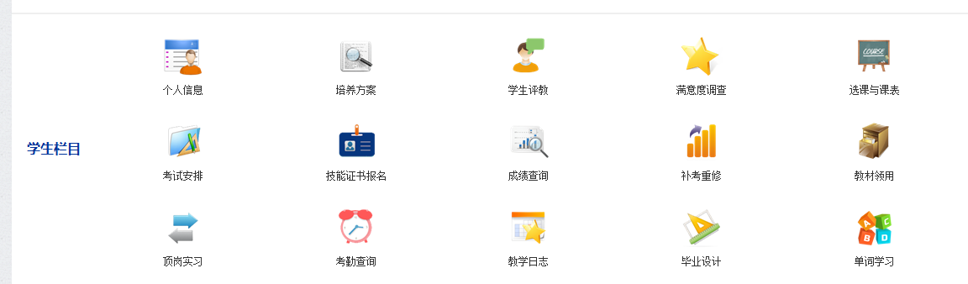
在以上这个界面中点击“毕业设计”，进入“待选课题”界面，选择课题进行报名。
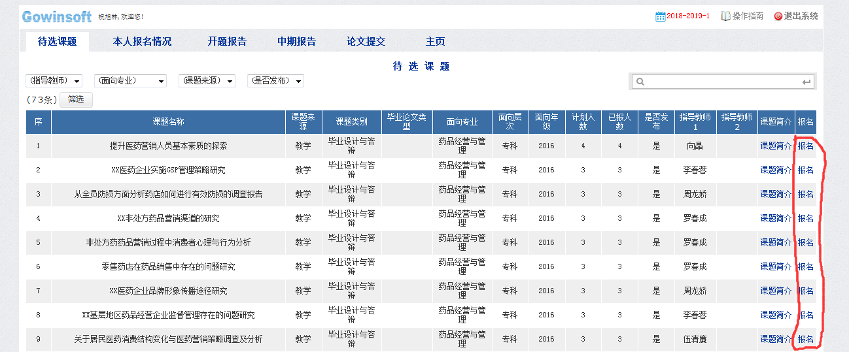
报名后经指导教师的确认，毕业生可在本人报名情况中看到自己选择题目的情况，并显示指导教师审核“通过”，则此题目将成为毕业生毕业设计（论文）的题目。
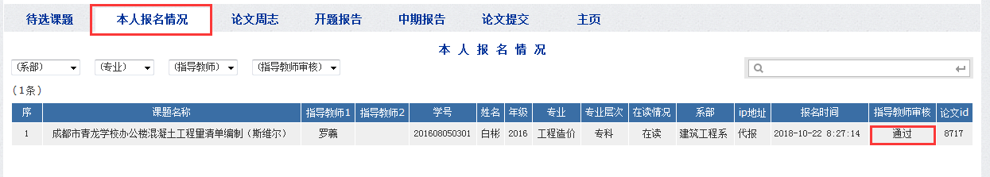
2. 在如下页面维护周志等相关数据
在论文周志模块中，点击提交周志，在弹出窗口中记录周志。在周志中，可以对毕业设计（论文）前一阶段进行总结，对后一阶段进行计划，以及向导师提出问题与建议。
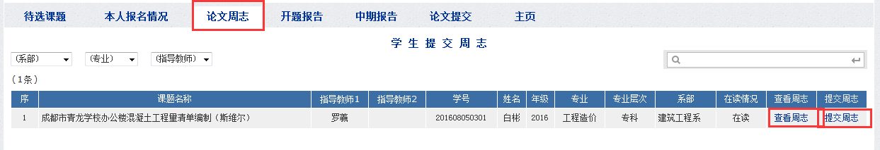
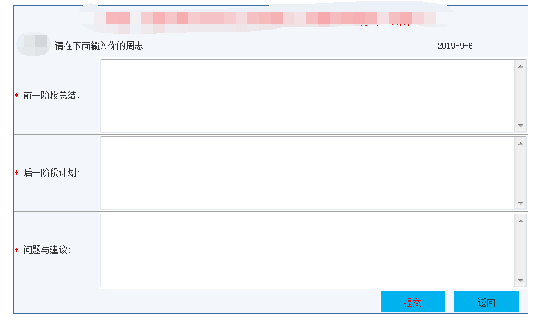
- 开题报告、中期报告的提交
毕业生在学院统一安排的时间进行开题，并在开题报告模块提交开题报告。指导老师对毕业生的毕业设计（论文）做中期检查和总结，学生在中期报告模块提交中期报告。
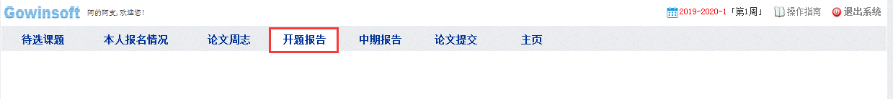

四、毕业设计规范
毕业设计是实现学生培养目标的重要教学环节,其质量是衡量教学水平、学生毕业和学位资格认证的重要依据。毕业设计撰写是大学生培养过程的基本训练之一，必须按照确定的规范认真执行。指导教师应加强指导，严格把关。

（一）书写格式要求
1.页面设置
（1）纸张：A4纸。
（2）页边距：上2.5cm、下2.5cm、左2.5cm、右2cm，纵向，左侧装订。
（3）版式：页眉1.5cm，页脚1.75cm。
（4）字体：正文全部宋体、小四号。
（5）行距：多倍行距为1.5，段前、段后均为0。
2.如用手写，所有填写项目必须用碳素或蓝黑墨水钢笔书写。
3.中文题目：黑体、小二字体，单倍行距；英文题目：Times New Roman、加粗、向右倾斜、小二字体，单倍行距
4.“摘要”和“关键词”：字样为黑体、五号、加粗、空两格，中文摘要内容用宋体；“摘要”和“关键词”与具体内容之间用冒号相隔，摘要内容一般不超过300个汉字，关键词3--6个，关键词间用分号隔开。
5.目录页排版只排到二级标题，即章和节或一、二级标题；“目录”字样用四号、宋体、加粗、居中，摘要与关键词不标序号、左边顶格，页码号用大写罗马数字标注，右顶格；目录的章、节或一、二级标题左边顶格，页码号用阿拉伯数字标注，右边顶格。
6.正文内容首行均空2格，回行顶格，一级标题为“一、”，二级标题为“(一)”，三级标题为“1.”。一级标题单独占行，标题加粗宋体四号居中段前段后各0.5行，末尾不加标点；二级标题单独占行，“括号()”用中文半角输入，标题加粗宋体五号，末尾不加标点；三级标题不单独占行，与内容之间用句号隔开。
7.致谢字样用宋体、四号、加粗、居中，致谢内容宋体、小四号。
8.参考文献字样用宋体、四号、加粗、居中，内容小四号、宋体，每条参考文献均顶格书写，序号加方括号，书写格式应符合GB7714—1987《文后参考文献著录规则》。
9.“附录”字样与附录标题内容间空两格、宋体、四号、加粗、居中，内容小四号、宋体，附录与论文正文连续编页码，每一附录均另起一页。

（二）毕业设计（论文）正文
标题最多三级，每章另起一页。各章标题要突出重点、简明扼要。字数一般在15字以内，不得使用标点符号。标题中尽量不采用英文缩写词，对必须采用者，应使用本行业的通用缩写词。
- 设计类
正文包括设计目的、设计要求、具体方案等部分。
1.设计目的及要求
设计目的作为第一章。设计目的应包括：本研究课题的学术背景及理论与实际意义；本研究课题的来源及主要研究内容；研究的基本思路与采用的方法。
要求是指本设计需做出何种“作品”，“作品”需达到哪些要求。
2.设计方案的实施
本章的主要内容为上一章毕业设计（论文）方案的实施，可用仿真、作品整体图纸等不同的形式表现。
3.实现过程中遇到的问题及措施。
4.设计心得体会。
- 理工、文管类
正文包括研究背景与研究方法、结果与分析、讨论与结论等部分。
1.研究背景与研究方法
研究背景与研究方法作为第一章。设计背景应包括：本研究课题的学术背景及理论与实际意义；本研究课题的来源及主要研究内容；研究的基本思路与采用的方法。
2.结果与分析
本章的主要内容为上一章采用的研究方法后产生的结果分析，可用图标等不同的形式表现。
3.讨论与结论
本章的主要内容为上一章结果分析后进行的讨论和取得的结论。
- 艺术类
正文包括设计目的、设计要求、具体方案等部分。
1.设计目的及要求
设计目的作为第一章。设计目的应包括：本研究课题的学术背景及理论与实际意义；本研究课题的来源及主要研究内容；研究的基本思路与采用的方法。
要求是指本设计需做出何种“作品”，“作品”需达到哪些要求。
2.设计方案的实施
本章的主要内容为上一章毕业设计（论文）方案的实施，可用仿真、作品整体图纸等不同的形式表现。
3.实现过程中遇到的问题及措施。
4.设计心得体会。

（三）论文工作量要求
1.设计类
（1）工程设计类：机械类专业的学生至少要独立完成折合成图幅为A3号图纸不少于2张，其中至少有1张A3号图纸手工绘制，并应用计算机完成一些设计计算；非机械类专业的学生至少要独立完成折合成图幅为A3号图纸不少于1张，并应用计算机完成一些设计计算；
（2）电类专业的学生要根据题目的实际情况，独立或合作完成工程(或科研)项目中的全部或相对独立的局部设计、安装，要有较完整的系统电气原理图或电气控制系统图；其中产品开发类课题应有实物“作品”的性能测试报告；
（3）软件工程类须提交“程序软盘”和“源程序清单”，并应有测试报告、软件设计说明书、使用说明书。
（4）毕业设计说明书正文应在6000字左右。
2.理工类
（1）工程技术研究类：工程绘图量折合成图幅为A3号的图纸不少于1张，并能利用计算机进行实验数据处理和实验结果分析。
（2）实验研究类：以实验或试验为主的课题，论文中应有实验数据、测试结果、数据分析意见与结论，并有改进实验内容、方法等方面的建议。
（3）毕业论文（理工类）正文文字应在8500字左右。
3.文管、艺术类
（1）文管类专业毕业论文正文文字应在10000字左右；
（2）艺术设计类专业毕业设计（论文）由两部分组成，毕业“作品”和毕业设计或毕业论文。其中毕业论文正文文字应不少于5000字；专业设计说明书正文应不少于2000字；
（3）外语类毕业论文不少于5000个外语单词。
4.非外语类学生应翻译与课题有关的外文资料：
译文字数为2000汉字左右。
5.毕业设计（论文）参考文献：
原则上毕业设计（论文）参考文献应不少于10篇，其中外文文献不少于2篇。鉴于毕业设计（论文）类别的不同，艺术设计类参考文献不少于8篇，其中外文参考文献不少于1篇；外语类外文参考文献不少于6篇。
6.毕业设计（论文）的基本要求：
（1）毕业设计（论文）基本要求需包括调查研究、资料收集、方案比较（论证）、课题分析与设计运算的论述和数据结果。
（2）毕业设计（论文）进行过程中，学生必须养成详细地记录各种实验数据的习惯，包括小组讨论会的内容记录、实地调查的原始材料记录、实验过程记录、手工设计的图纸、指导老师（企业导师）的指导意见等。
（3）毕业设计（论文）严禁抄袭，绝不容许请他人代为完成等弄虚作假行为，一旦发现，一律按不通过处理，另行重做。
（4）论文重复率≤30%（由学校统一抽查15%）。
（5）毕业设计（论文）应按规定格式组织文本，按规范化要求落实装订。
（6）毕业设计（论文）资料的格式要求，详见《毕业设计指导手册》。
（7）毕业实习后学生应完成实习或调研报告，字数不少于1500字。

（四）其他要求
1.物理量的名称和符号
物理量的名称和符号应符合GB3100～3102-86的规定。毕业设计（论文）中某一量的名称和符号应统一。
物理量的符号必须采用斜体。表示物理量的符号作下标时也用斜体。
2.物理量计时单位
物理量计量单位及符号应按国务院1984年发布的《中华人民共和国法定计量单位》及GB2100～31002执行，不得使用非法定计量单位及符号。计量单位符号，除用人名命名的单位第一个字母用大写之外，一律用小写字母。
非物理量单位(如件、台、人、元、次等)可以采用汉字与单位行号混写的方式，如“万t·km”，“t/(人·a)”等。
文稿叙述中不定数字之后允许用中文计量单位符号，如“几千克至1000kg”。
表达时刻时应采用中文计量单位，如“上午8点3刻”，不能写成“8h45min”。
计量单位符号一律用正体。
3.外文字母的正、斜体用法
按照GB3100～3102及GB7159-87的规定使用，即物理量符号、物理常量、变量符号用斜体，计量单位等符号均用正体。
4.数字
按国家语言文字工作委员会1987年发布的《关于出版物上数字用法的试行规定》，除习惯中文数字表示的以外，一般均采用阿拉伯数字。
5.公式
原则上居中书写。若公式前有文字(如“解”、“假定”等)，文字空两格写，公式仍居中写。公式末不加标点。
公式序号按章编排，如第一章第一个公式序号为“(1-1)”，附录A中的第一个公式为(A-1)等。
文中引用公式时，一般用“见式(1-1)”或“由公式(1-1)”。
公式中用斜线表示“除”的关系时应采用括号，以免含糊不清，如1/(bcosx)。通常“乘”的关系在前，如acosx/b而不写成(a/b)cosx。
6.插表
表序一般按章编排，如第一章第一个插表的序号为“表1-1”等。表序与表名之间空一格，表名中不允许使用标点符号，表名后不加标点。表序与表名置于表上，用中文居中排写。
表头设计应简单明了，尽量不用斜线。表头中可采用化学符号或物理量符号。
全表如用同一单位，将单位符号移至表头右上角，加圆括号。
表中数据应正确无误，书写清楚。数字空缺的格内加“-”字线(占2个数字宽度)。
表内文字或数字上、下或左、右相同时，采用通栏处理方式，不允许用“″”、“同上”之类的写法。
表内文字说明，起行空一格、转行顶格、句末不加标点。
7.插图
插图应与文字紧密配合，文图相符，技术内容正确。选图需要力求精练。
（1）制图标准
插图应符合国家标准及专业标准。
机械工程图：采用第一象限投影法，严格按照GB4457～4460，GB131-83《机械制图》标准规定。
电气图：图形符号、文字符号等应符合有关标准的规定。
流程图：原则上应采用结构化程序并正确运用流程框图。
对无规定符号的图形应采用该行业的常用画法。
（2）图题及图中说明
每个图均应有图题(由图号和图名组成)。图号按章编排，如第一章第一图的图号为“图1-1”等。图题置于图下，用中文居中书写。有图注或其他说明时应置于图题之上。图名在图号之后空一格排写。引用图应说明出处，在图题右上角加引用文献号。图中若有分图时，分图号用a)、b)等置于分图之下。
图中各部分说明应采用中文(引用的外文图除外)或数字项号，各项文字说明置于图题之上(有分图题者，置于分图题之上)。
（3）插图编排
插图与其图题为一个整体，不得拆开排写于两页。插图处的该页空白不够排写该图整体时，则可将其后文字部分提前排写，将图移到次页最前面。
（4）坐标单位
有数字标注的坐标图，必须注明坐标单位。
（5）毕业设计（论文）原件中照片图及插图
毕业设计（论文）原件中的照片图均应是原版照片粘贴，不得采用复印方式。照片可为黑白或彩色，应主题突出、层次分明、清晰整洁、反差适中。照片采用光面相纸，不宜用布纹相纸。对金相显微组织照片必须注明放大倍数。
毕业设计（论文）原件中的插图不得采用复印件。
8.页眉页脚
毕业设计（论文）各页均加页眉、页脚，在版心上边线隔一行加粗线，宽0.8mm，其上居中打印页眉。页眉内容一律用“四川科技职业学院毕业设计（论文）”，字号用仿宋五号字体；页脚为“授人以渔 能力为本”，字号用仿宋五号字体，除此以外不得采用任何其它形式内容。页码置于页眉右侧，采用形式为：第M页，其中诚信承诺书、摘要、目录连续编制页码，用罗马数字，正文至附录重新编页码，为阿拉伯数字。

（五）毕业设计印刷与装订
装订时严格按照下面顺序：
1.封面
2.扉页（承诺书、任务书——不要页眉页脚页码）
3.摘要
4.关键词
5.目录
6.正文
7.致谢
8.参考文献
9.附录。
10.英文翻译。（英文原文保留）
毕业设计（论文）一律采用A4纸张，摘要、目录、正文、致谢、参考文献及附录皆双面印刷，左侧装订，上中下三颗装订。
其他资料：评阅意见表、评审表、小组分工明细表、开题报告、毕业设计（论文）课题大纲，会议纪要、企业导师指导记录表（有企业导师的课题小组或个人需交此表）、小组评分表、其他过程资料等辅助资料装订成册，并上交学院保存。

五、附件
附件提交说明：
1.个人课题
提交附件1、附件2、附件3、附件6或附件7、附件9、附件10、附件13。
2.小组课题
提交附件1、附件2、附件3、附件4、附件5、附件6或附件7、附件8、附件11、附件13。

附件1毕业设计（论文）诚信承诺书
中文题目
英文题目
学生姓名 |  | 学号
教学学院专业 |  | 班级
学生承诺
我承诺在毕业设计（论文）活动中，遵守学校有关规定，恪守学术规范，本人毕业设计（论文）内容除特别注明和引用外，均为本人观点，不存在剽窃、抄袭他人学术成果，伪造、篡改实验数据的情况，如果有违规行为，我愿意承担一切责任，接受学校的处理。
学生(签名)：
年 月 日
指导老师（企业导师）承诺
我承诺在毕业设计（论文）活动中，遵守学校有关规定，恪守学术规范，经过本人核查，该生毕业设计（论文）内容除特别注明和引用外，均为本人观点，不存在剽窃、抄袭他人学术成果，伪造、篡改实验数据的现象。

指导老师（企业导师）(签名)：
年 月 日

附件2四川科技职业学院毕业设计（论文）任务书
小组成员 |  |  | 指导老师（企业导师）
学院名称 |  |  | 专业名称
题目 | 所有表格需打印内容均为5号宋体
题目来源 | 实习实践（）理论研究（）
一、基本任务与要求
基本任务：通过毕业设计（论文）及设计，利用自己的专业知识对人事系统的基本管理模块及功能进行实现，界面清晰明了，人机对话简单方便……
指导老师（企业导师）用黑色笔迹填写，字数为100－120

要求：设计要有一定的专业性，体现出自己的专业所学，对VisualBasic界面实现把握恰当，视觉效果很好；系统模块检索功能操作方便……

二、工作内容及时间安排
1．选题： |  | 20 年 月 日前
2．课题大纲： |  | 20 年 月 日前
3．收集资料及实施研究： |  | 20 年 月 日前
4．完成1稿： |  | 20 年 月 日前
5．完成修改稿： |  | 20 年 月 日前
6．完成2稿： |  | 20 年 月 日前
7．答辩： |  | 20 年 月 日前

附件3四川科技职业学院毕业设计（论文）开题报告（模板）
四川科技职业学院毕业设计（论文）开题报告

教学学院 |  | 专业班级 |  | 指导老师（企业导师）
学生姓名 |  |  | 学生学号
学生姓名 |  |  | 学生学号
学生姓名 |  |  | 学生学号
学生姓名 |  |  | 学生学号
学生姓名 |  |  | 学生学号
论文题目
1、选题背景（含国内外相关研究综述及评价）与意义
自己写，1行
2
3
4切记，这所有的表格，包括上传在群里的其他表格在填的时候一定不要擅自改字体，表格已经把字体格式这些都设置好了的。
5
6
7
8
9
要求写至少10行

2、选题研究的方法与主要内容
选题研究的方法：文献资料法：广泛收集与设计相关资料文献，力求满足设计所需；
咨询法：请教相关业内人士，多方收集意见，为设计提供实践基础；
筛选对比法：提出各自方案设想，总结已有理论，进行对比，得出最有方案。

主要内容:自己写各自选题要写的主要内容，至少4行。

3、研究条件和可能存在的问题
研究条件:对******进行理论性的研究，对其定义，性质，方案和措施进行分析，结合工程实际经验，并对********技术的可行性进行研究。
（自己再根据这个写一下）

可能存在的问题:工程经验不足，对本技术的研究过多是理论研究，研究深度不够等。

4.指导老师（企业导师）意见:

本格里面都空起，打印出来后手写

□同意开题□不同意开题

指导老师（企业导师）姓名：
年 月 日
5.各学院评语及改进意见：

本格里面都空起，打印出来后手写

□同意开题□不同意开题

各学院签字（盖章）： 年 月 日

附件4毕业设计（论文）课题小组分工明细表（小组课题）
毕业设计（论文）题目
指导老师（企业导师） |  |  | 指导老师（企业导师）电话
学生姓名 | 学号 | 班级 | 电话 | QQ | 具体分工及负责部分
注：以个人形式做毕业设计（论文）者，此表无需。

附件5课题小组会议纪要（模板）（小组课题）
时间：**年**月**日
地点：具体地点或网络会议
出席：（整个个课题组的同学）郭同学、刘同学、宁同学、孪同学、苗同学
议题：
一、确定小组成员推举组长
到会成员一致同意自愿组成毕业设计（论文）课题小组。推举郭同学为课题组组长。
二、课题方向之头脑风暴
郭同学：我们大学所学专业为数控专业，为了在毕业设计（论文）中体现出我们大学所学知识，我想我们应该设计并运用数控机床制作一件有一定难度且有实用价值的作品。
刘同学：我有一位亲戚是一家机械制造厂的工程师，我可以请他做我们的企业导师，从他们厂所制造的零件中选取一件有一定难度的零件作为我们的毕业设计（论文）对象。
宁同学：我们可以拿一件成品来测量，然后绘制出零件图，接着编程，选取材料，确定制作步骤，做出成品。
苗同学：我认为如果只是一个零件的设计制作，最后我们的毕业设计（论文）会很单薄。我提议我们可以选取一个零件组，然后每人负责一个零件，这样我们的作品可以组成一个整体，我们的整个设计就会显得更加有分量。
李同学:我同意苗同学的意见，这样安排大家的毕业设计（论文）既是一个整体也是相互独立的个体，即使有的同学去上班了离得有点远也不会影响整个毕业设计（论文）的整体进度。我们大家投个票吧。
投票结果：全体通过
三、进度安排
此次会议商定第二次讨论会于**月**日晚六点举行，之前各位成员广为收集相关资料，提交第二次讨论会交流。地点：********
四、下次会议主要议题
选取具体零件，确定组内分工，明确小组纪律……
注：以个人形式进行毕业设计（论文）者，可以此模板记录与指导老师（企业导师）交流沟通的相关事项。

附件6指导老师指导记录表
四川科技职业学院毕业设计（论文）
指导老师指导记录表
教学学院 |  |  | 专业班级
学生姓名 |  |  | 学生学号
题目
开题阶段 | 进展情况记录：  学生用黑色笔迹填写，不少于100字。
开题阶段 | 指导老师意见：  指导老师用黑色笔迹填写，字数为80－100。  指导老师签名：
资料收集和课题研究阶段 | 进展情况记录：查阅《VisualBasic+SQLServer数据库应用系统开发与实例.》……文献，对论文中心主题有更深入地了解，为初稿做好了准备工作……
资料收集和课题研究阶段 | 指导老师意见：  指导老师（企业导师）用黑色笔迹填写，字数为80－100。  指导老师签名：
撰写阶段 | 进展情况记录：写一下撰写过程中如何对主题的把握，如何实现主题的，补充了哪些资料，有哪些心得体会等…………
撰写阶段 | 指导老师意见：  指导老师用黑色笔迹填写，字数为80－100。  指导老师签名：

附件7企业导师指导记录表
四川科技职业学院毕业设计（论文）
企业指导老师指导记录表
学生姓名 |  |  | 学生学号
题目
开题阶段 | 进展情况记录：  学生用黑色笔迹填写，不少于100字。
开题阶段 | 企业导师意见：  指导老师（企业导师）用黑色笔迹填写，字数为80－100。  企业导师签名：
资料收集和课题研究阶段 | 进展情况记录：查阅《Visual Basic + SQL Server数据库应用系统开发与实例.》……文献，对论文中心主题有更深入地了解，为初稿做好了准备工作……
资料收集和课题研究阶段 | 企业导师意见：  指导老师（企业导师）用黑色笔迹填写，字数为80－100。  企业导师签名：
撰写阶段 | 进展情况记录：写一下撰写过程中如何对主题的把握，如何实现主题的，补充了哪些资料，有哪些心得体会等…………
撰写阶段 | 企业导师意见：  指导老师（企业导师）用黑色笔迹填写，字数为80－100。  企业导师签名：

附件8四川科技职业学院毕业设计（论文）评审表（小组评分用）
四川科技职业学院毕业设计（论文）评审表（小组评分用）
题目 |  |  | 姓名 |  | 学号：
姓名 |  | 学号： | 姓名 |  | 学号：
姓名 |  | 学号： | 姓名 |  | 学号：
评价项目 | 具体要求 |  |  | 权重 | 专业指导老师（企业导师）
设计定稿 | 过程检查得分 |  |  | 30
设计定稿 | 按指导老师（企业导师）意见进行整改的记录 |  |  | 20
设计定稿 | 小组会议记录每次计2分，满分10分 |  |  | 10
设计定稿 | 调查资料或文献资料 |  |  | 20
设计定稿 | 结论正确、实用性 |  |  | 10
设计定稿 | 格式符合要求 |  |  | 10
小组成绩
指导老师（企业导师）意见：
年 月 日

附件9四川科技职业学院毕业设计（论文）评阅意见表
学生姓名 |  |  | 学院 |  |  |  | 专业年级
题目
指导老师（企业导师）姓名 |  |  | 职称 |  |  |  | 工作单位
评价项目 | 具体要求（A级标准） |  |  |  | 最  高  分 | 评分
评价项目 |  |  |  |  | 最  高  分 | A |  |  | B |  | C |  |  | D |  | E
选题质量 | 选题符合专业培养目标，体现综合训练基本要求；题目难易适度，并有一定的理论意义或实际价值。 |  |  |  | 20 | 19-20 |  | 17-18 |  | 15-16 |  |  | 12-14 |  | <12
文献资料  应用能力 | 能查阅文献；具有收集、加工各种信息及获取新知识的能力。 |  |  |  | 10 | 10 |  | 9 |  | 8 |  |  | 6-7 |  | <6
调查研究  能力 | 能较好地理解课题任务；研究方案设计合理；能独立从事调查研究；能综合运用所学知识发现问题，在老师指导下，能解决实际问题。 |  |  |  | 20 | 19-20 |  | 17-18 |  | 15-16 |  |  | 12-14 |  | <12
文档格式 | 符合《毕业设计（论文）指导手册》毕业设计规范。 |  |  |  | 10 | 10 |  | 9 |  | 8 |  |  | 6-7 |  | <6
论文质量 | 论文结构合理，符合逻辑；论点明确，论据确凿，论证充分；语言表达准确流畅；有较强的理论水平或实际价值。 |  |  |  | 20 | 19-20 |  | 17-18 |  | 15-16 |  |  | 12-14 |  | <12
创新能力 | 有创新意识，或对前人的工作有改进或突破，或设计有独到见解。 |  |  |  | 10 | 10 |  | 9 |  | 8 |  |  | 6-7 |  | <6
工作量 | 工作量饱满；分工明确，每人能独立完成各自任务；完成任务书规定的各项工作。 |  |  |  | 10 | 10 |  | 9 |  | 8 |  |  | 6-7 |  | <6
总分
对毕业设计（论文）的综合评语（200字左右）：

评阅教师（签名）：_______________ 年 月 日
注：1、表中给出了各评价项目达到A级的具体要求，各项目的评分分为A、B、C、D、E五个等级并赋予相应的分值范围。
2、请对照A级标准，结合该毕业设计（论文）实际，评出各项具体得分，并填写在相应项目评分栏中。
3、计算总分，若总分<60分，将不能提交答辩，要求学生在指导老师（企业导师）的指导下，限期修改合格后再申请重新评阅及答辩。
4、评语栏不够可另加附页。

附件10四川科技职业学院毕业设计（论文）自我评审表（个人课题）
四川科技职业学院毕业设计（论文）自我评审表（个人课题）
教学学院 |  | 专业班级 |  | 姓名 |  | 学号
题目
评价项目 | 具体要求 |  |  | 权重 | 自我评审  （50分） |  | 指导老师（企业导师）  （50分）
自我评审 | 过程检查得分 |  |  | 30
自我评审 | 按指导老师（企业导师）意见进行整改的记录 |  |  | 20
自我评审 | 调查资料或文献资料 |  |  | 20
自我评审 | 结论正确、实用性 |  |  | 20
自我评审 | 格式符合要求 |  |  | 10
个人自评成绩
指导老师（企业导师）意见：

年 月 日

附件11四川科技职业学院课题小组成员互评表（小组课题）

四川科技职业学院课题小组成员互评表（小组课题）

教学学院 |  |  |  |  | 专业班级
题目
互评项目 | 分值 |  | XXX | XXX |  | XXX | XXX |  | .......
贡献度 | 25
出勤 | 15
态度 | 20
完成质量 | 25
进度 | 15
总分 | 100

注：“贡献度”是指该生在该组毕业设计（论文）中作出的贡献大小；“出勤”是指小组会议或是线上讨论时参与情况；“态度”是指学生在对待毕业设计（论文）和小组分配任务的积极性；“完成质量”是指学生在小组分配的任务下，任务是否完成，完成得是否符合要求等；“进度”是指学生是否按照规定时间完成相关任务。

附件12四川科技职业学院毕业答辩流程表
四川科技职业学院毕业答辩流程表
学生姓名 |  | 身份证号 |  |  |  | 学号
所属院系 |  |  |  | 班级&专业
题目 |  |  |  |  |  | 指导老师（企业导师）
第一步：返校报到(辅导员处)  1.辅导员处报到,领取毕业答辩流程表；  2.签订毕业生离校安全承诺书；  3.收取三方协议；  4.查询学费等费用是否完清；  5.查询所有必修课程是否及格；  6.查询选修课程学分是否修满；  7.登记是否找到顶岗实习单位； |  |  |  | 第二步：查询专业技能学分（技能培训学院）  负责人：（签字）  年 月 日
  是，辅导员签字 | 否，财务处处理签字
  是，辅导员签字 | 否，教学事业部处理签字
  是，辅导员签字 | 否，教学事业部处理签字
  是，辅导员签字 | 否，招聘会单位咨询签字
第三步：毕业设计（论文）规范审查(指导老师（企业导师）处)
- 毕业设计（论文）格式正确、文字数达标；
- 文档资料是否齐全（承诺书、任务书、开题报告、毕业设计（论文）定稿及其相关附件资料等）；
- 毕业设计（论文）工作量、内容质量基本合格；
- 是否剽窃他人成果或者直接照抄他人设计，且重复率≤30%（由学校统一抽查15%）。

审核人：(签字)

年 月 日
第四步：安排答辩(学院秘书处)
- 将本表交学院秘书处验看；
- 查询答辩安排。

学院秘书：(签字)

年 月 日
教学事业部（制）

附件13四川科技职业学院毕业设计（论文）答辩评审表
四川科技职业学院毕业设计（论文）答辩评审表
题目
姓名 |  |  | 学号
评价指标 |  |  |  |  |  | 分值 | 评分
准备（10%） | 答辩准备充分。 |  |  |  |  | 10
内容(40%) | 内容紧扣主题，毕业设计（论文）有一定的创新性和实用价值。 |  |  |  |  | 20
内容(40%) | 陈述思路清晰，层次分明,有逻辑性。 |  |  |  |  | 20
回答问题  (40%) | 正确回答问题，未出现原则性、基本概念方面的错误。 |  |  |  |  | 15
回答问题  (40%) | 能正确领悟提问，主要问题回答深入，或有独特的见解。 |  |  |  |  | 15
回答问题  (40%) | 答辩时仪态大方、举止得体，尊重评委。 |  |  |  |  | 10
语言表达（10%） | 语言流畅、准确、严谨；时间把握好 |  |  |  |  | 10
小组或个人评审成绩 |  |  |  | 答辩得分
小组互评或个人自评得分 |  |  |  | 企业导师  指导加分
小组自拟  题目加分 |  |  |  | 交稿延迟  扣分
评定等级：A+（95以上）；A（90-95）；Aˉ（85-90）；B+（80-85）；
B（75-80）；Bˉ（60-75）；C（60以下）--不及格
个人成绩=小组评审成绩或个人评阅成绩*40%+答辩成绩*40%+小组互评或个人自评得分*20%+企业导师指导加分+小组自拟题目加分-交稿延迟扣分
个人成绩 |  |  |  | 等级

答辩记录：

年 月 日

附件14四川科技职业学院毕业设计（论文）提前答辩申请表
毕业设计（论文）提前答辩申请表
学生姓名 |  | 专业班级 |  |  | 学号
题目 |  |  |  |  | 指导老师  （企业导师）
学生对毕业设计（论文）工作的总结和申请提前答辩的理由：
学生承诺：

学生签名： |  |  |  |  | 年 月 日
指导老师（企业导师）对学生参加毕业设计（论文）提前答辩的意见（审查答辩流程表）：
指导老师（企业导师）签名： |  |  |  |  | 年 月 日
二级学院对学生参加毕业设计（论文）提前答辩的意见：
院长签名： |  |  |  |  | 年 月 日
教学事业部意见： |  |  |  | 学校意见：
处长签字：  年 月 日 |  |  |  | 分管校领导签字：  年 月 日

附件15优秀毕业设计（论文）申请书
优秀毕业设计（论文）申请书
毕业设计（论文）题目目
教学学院 |  | 年级 |  | 专业班级
学生姓名 |  | 学生学号 |  | 指导老师（企业导师）姓名
指导老师（企业导师）推荐意见：
指导老师（企业导师）签字：
年 月 日
教研室意见：

负责人：
年 月 日
二级学院意见：
负责人：
年 月 日
教学事业部意见：
负责人：
年 月 日
学校意见：

负责人：
年 月 日

